TEMAT : SKĄD SIĘ BIORĄ ŁZY?

Kochane dzieci, drodzy rodzice!

Na dzisiejszym zajęciu dowiecie się skąd się biorą łzy i kiedy się pojawiają. Ważne jest żebyście umieli rozpoznawać emocje swoje i innych osób i podchodzili do nich z szacunkiem. Pobawicie się z rodzicem w różne zabawy.... a może nawet upieczecie pyszne ciasteczka :)

Miłej zabawy:)

1. Powitanka „Witamy się”
Rodzic włącza wesołą, skoczną muzykę. Dziecko swobodnie porusza się w jej rytmie. W czasie pauzy rodzic mówi rymowankę (autor: B. Kamińska)

Gdy mamę lub tatę dzisiaj powitasz,
przytul ich mocno jak swojego misia.

Dziecko mocno przytula się do mamy lub taty.

2. Zestaw ćwiczeń porannych

- „Imię i zwierzątko” – Rodzic rzuca piłkę do dziecka i naśladuje ulubione zwierzątko, dziecko musi odgadnąć co to za zwierzątko. Potem dziecko rzuca piłkę do rodzica naśladując swoje ulubione zwierzątko. Rodzic ma za zadanie odgadnąć co to za zwierzę itd

- „Kolory” – Rodzic mówi nazwy różnych kolorów i rzuca piłkę do dziecka. Gdy powie: Czarny! – dziecko nie łapie piłki. Jeśli dziecko złapie piłkę – wykonuje trzy przysiady

- „Sport to zdrowie”– Rodzic recytuje treść rymowanki, a dziecko ilustruje je ruchem.

Na paluszki się wspinamy,
w górę rączki wyciągamy
do podłogi dotykamy
i ze sobą się witamy.

Dzień dobry!
Każdy o tym wnet się dowie.
Biegi, skoki czy przysiady
dla leniwych nie ma rady

Skok do góry, rzut piłeczką,
Byś mógł chodzić dumnie z teczką!

3. „Gdy mi smutno, gdy mi źle”– giełda pomysłów. Rodzice proszą dzieci aby odpowiedziały na pytanie „Co można zrobić, gdy jest się smutnym”. Rodzic spisuje pomysły i wspólnie z dzieckiem ilustruje je piktogramami.

4. „Matematyczne dylematy” – dzielenie po ileś, dzielenie po równo. Rodzic rozkłada przed sobą stos kół – wyjaśnia, że to ciasteczka. Prosi aby dziecko, rozdało wszystkim domownikom sprawiedliwie ciasteczka- wszystkim po 2 ciasteczka, 5 ciasteczek, mamie o dwa ciasteczka więcej niż sobie itd.

5. „Co się ze mną dzieje?” – próba odpowiedzi na pytanie, co się dzieje w naszym organizmie, gdy jest nam smutno. Dziecko próbuje określić, co się dzieje z jego ciałem. Mówi np. Czuję coś w gardle, Jest mi zimno / gorąco, trzęsę się, trzęsie mi się broda, płyną mi łzy, pojawia się katar.

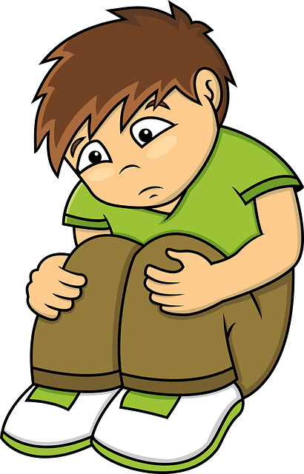

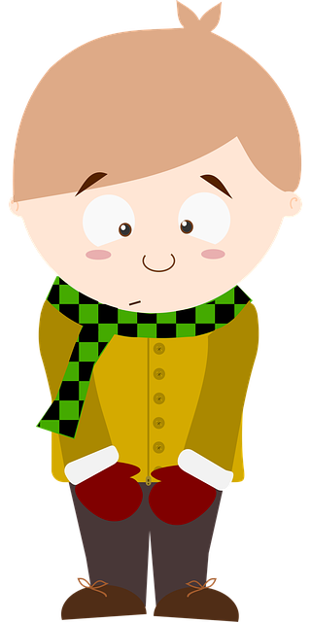
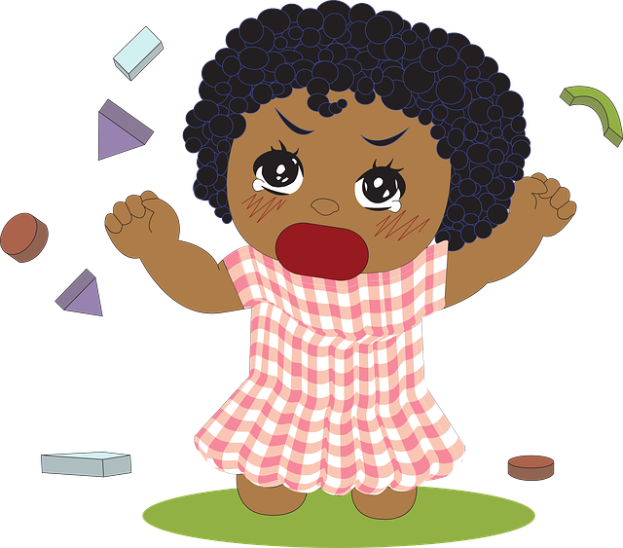

6. „Łzy” – swobodne wypowiedzi dziecka na temat tego, po co są łzy i skąd się biorą.


Informacja dla Rodzica.:
Łzy to substancja nawilżająca i oczyszczającą, która chroni oko przed zarazkami. Łzy składają
się głównie z wody, niewielkiej ilości soli oraz substancji bakteriobójczych. Bez niej nos czy gałki
oczne stałyby się łatwym wejściem do naszego organizmu dla groźnych bakterii. Nad oczami
znajdują się dwa gruczoły, które nieustannie produkują łzy. Stamtąd łzy spływają kanalikami,
a ich nadmiar jest odprowadzany do nosa. Dlatego gdy płaczemy, musimy wydmuchać nos.
Gdy oko zostaje podrażnione, łez jest tak dużo, że kanaliki nie nadążają ich odprowadzać. Oczy
łzawią, na co nie mamy żadnego wpływu. Więcej łez jest produkowanych również wtedy, gdy
przeżywamy silne emocje, np. smutek, radość. Łzy pojawiają się na skutek tego, co czujemy, albo
są wynikiem naszych myśli czy wspomnień. Płacz jest nam czasem bardzo potrzebny, działa pozytywnie na organizm: obniża ciśnienie krwi, dotlenia mózg, powoduje spadek napięcia emocjonalnego.
Niektórzy uważają płacz za oznakę słabości, inni doceniają wrażliwość płaczących.
Niewątpliwie jednak płacz jest naturalną reakcją naszego organizmu.

7. „Chłopaki nie płaczą” – przełamywanie stereotypów, próba wyjaśnienia, skąd się wzięło takie powiedzenie i czy jest prawdziwe, rozmowa.

8. „Co to znaczy?” – zabawy językowe. Rodzic układa tyle klocków, ile słów ma dany związek frazeologiczny (jeden klocek innego koloru, np. niebieski, określa słowo łza).
Rodzic wypowiada związek frazeologiczny, a zadaniem dziecka jest użycie słowa łza w odpowiedniej formie, np. czysty jak łza, krokodyle łzy, łzy jak groch, śmiać się do łez, śmiać się przez łzy, tonąć we łzach, wyciskacz łez.

9. „Smutny i wesoły” – praca plastyczna. Wykonanie rysunku kredką bądź malowanie farbami smutnego i wesołego człowieka.

Propozycje dla dzieci chętnych.

- „Ciasteczka” – wspólne pieczenie lekarstwa na smutki wg dowolnego przepisu lub z przepisu niżej podanego. Doskonalenie umiejętności matematycznych w używaniu jednostek wagi i objętości w codziennych sytuacjach.

Ciasteczka owsiane
Składniki:
- 200 g płatków owsianych (2 niepełne szklanki) – można użyć górskich, ale błyskawiczne też
są dobre
- 90 g słonecznika łuskanego ( 2/3 szklanki )
- 50 g sezamu (1/3 szklanki)
- 100 g cukru drobnego do wypieków (1/2 szklanki); ewentualnie zwykły cukier
- szczypta soli
- 75 g mąki pszennej (1/2 szklanki)
- 1 płaska łyżeczka proszku do pieczenia
- 115 g masła
- 2 duże jajka

Wykonanie
1. Masło (trochę więcej niż pół kostki) roztopić w rondelku i ostudzić.
2. Do dużej miski wrzucić płatki owsiane, słonecznik, sezam, mąkę z proszkiem do pieczenia, cukier i sól. Dokładnie wymieszać.
3.Następnie polać całość roztopionym i ostudzonym masłem, dodać dwa duże jajka i wyrobić ciasto dłońmi lub wymieszać za pomocą drewnianej łyżki. Mieszać do czasu aż powstanie jednolita masa.
4. Ciasto na ciasteczka nieco lepi się do dłoni. Tak więc podczas lepienia owsianych ciasteczek można moczyć dłonie w zimnej wodzie, nabierać porcję ciasta wielkości nieco większej niż orzech włoski i wtedy spłaszczyć kulkę, formując ciastka o grubości ok. 1-1,5 cm. Z podanych wyżej składników można ulepić16 sztuk ciasteczek z płatków owsianych.
5. Blaszkę z piekarnika wyłożyć papierem do pieczenia. Poukładać ciasteczka, zachowując pewne odstępy między nimi.
6. Piekarnik rozgrzać do temp. 180 st. C (funkcja góra-dół, bez termoobiegu) i piec ciastka przez
ok. 20-25 minut (do lekkiego zarumienienia).
7. Ciasteczka owsiane po tym czasie (po 20-25 minutach) mogą być z wierzchu lekko miękkie, ale spokojnie po ostudzeniu odpowiednio stwardnieją. Smacznego!

- Zabawy konstrukcyjne z drewnianych klocków. „Kto wyżej?” – doskonalenie koordynacji ręka–oko.

